 | הערכת שווי אוסף  טופס קבלת פריטים · קונגרס הבולאים · ולדי פיש | 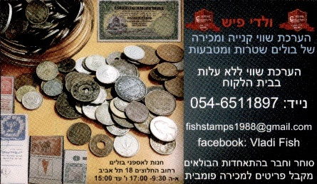

שם הלקוח: |  | תאריך: |  | מס׳ טופס:
טלפון: |  | אימייל: |  | ת.ז.:
כתובת: |  |  |  | אמצעי תשלום:
מטרת הטופס: ☐ הערכת שווי בלבד ☐ קנייה ישירה על ידי בית המכירות ☐ קבלת פריטים למכירה פומבית
מס׳ | תיאור הפריט | כמות | מצב | הערכת שווי / מחיר פתיחה (₪) | הערות
1
2
3
4
5
6
7
8
9
10
11
12
13
14
15
16
17
18
19
20
21
22
23
24
25
26
27
28
29
30
31
32
33
34
35
36
37
38
39
40
 | סה"כ הערכת שווי (₪), סכום אוטומטי של העמודה |  |  | 0 | לעדכון: לחיצה על הסכום ואז F9

סה"כ פריטים: ______ סה"כ הערכת שווי: ____________ ₪ מחיר כולל לתשלום: ____________ ₪ מספר עמודים: ____
תנאים כלליים
1. כל הפריטים שהתקבלו מבוטחים על ידי בית המכירות מרגע קבלתם. במקרה של נזק או אובדן ישלם בית המכירות לבעל הפריט את מחיר הפתיחה שנקבע לפריט בטופס זה.
2. העמלה על מכירה פומבית היא 20% ממחיר המכירה בתוספת מע"מ על העמלה בלבד.
3. התמורה תשולם למוסר הפריטים במלואה לא יאוחר משבעה ימי עסקים מיום המכירה הפומבית, בין אם התקבל התשלום מהקונה ובין אם לאו.
4. הערכת השווי משקפת את חוות דעתו המקצועית של המעריך במועד הבדיקה, על סמך בדיקה ויזואלית בלבד, ואינה מהווה התחייבות למחיר מכירה. ההערכה תקפה לשנה אחת בלבד, עקב הדינמיות במחירים ובשווי השוק האמיתי של הפריטים.
5. פריטים שלא נמכרו במכירה הפומבית יוצעו במכירה הבאה או יוחזרו לבעליהם לפי בחירתו, תוך 30 יום מתום המכירה.
6. מוסר הפריטים מצהיר כי הפריטים בבעלותו המלאה, נקיים מכל זכות של צד שלישי, וכי ידוע לו שבית המכירות רשאי לפסול פריט שנמצא לא מקורי.
7. מחיר הפתיחה נקבע בהסכמה הדדית ורשום בטופס זה. שינוי במחיר הפתיחה ייעשה בכתב בלבד.
8. המחירים הנקובים בטופס זה נכונים לשנה הקרובה ממועד הבדיקה, ובהתאם לתנודות ענף הבולאות. בעל בית המכירות, ולדי פיש, מתחייב על הכתוב בטופס זה.
9. טופס זה, כאשר הוא חתום על ידי ולדי פיש (קונגרס הבולאים) ועל ידי בעל האוסף, מהווה מסמך מחייב לצרכי ביטוח או הליך משפטי, ומשקף את הערכת השווי המקצועית של בית המכירות במועד הבדיקה.

חתימת הלקוח | תאריך | חתימה וחותמת בית המכירות
קונגרס הבולאים · ולדי פיש · רחוב החלוצים 18, תל אביב · 054-6511897

